**Сушко Марцелла Якубова (Suszkowna Marcella)**

7 января 1812 г – крещение (НИАБ 136-13-894, лист 83, №3/1812-р (ориг)).

**НИАБ 136-13-894:** Лист 83. **Метрическая запись №3/1812-р (ориг).**

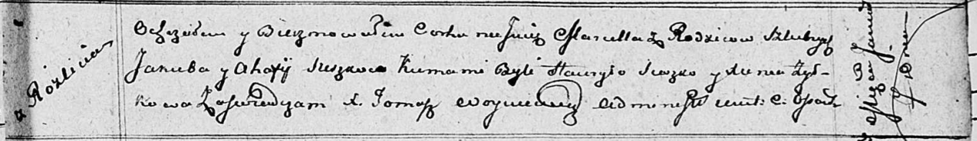

Осовская Покровская церковь. 7 января 1812 года. Метрическая запись о крещении.

Suszkowna Marcella – дочь родителей с деревни Разлитье.

Suszko Jakub – отец.

Suszkowa Ahafija – мать.

Suszko Haurylo – кум.

Żyłkowa Xienia – кума.

Woyniewicz Tomasz – ксёндз.